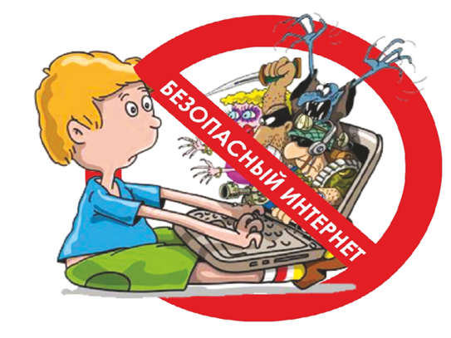

**Помните!**

**Жертвой кибертравли может стать кто угодно, будь то взрослый или ребенок!** 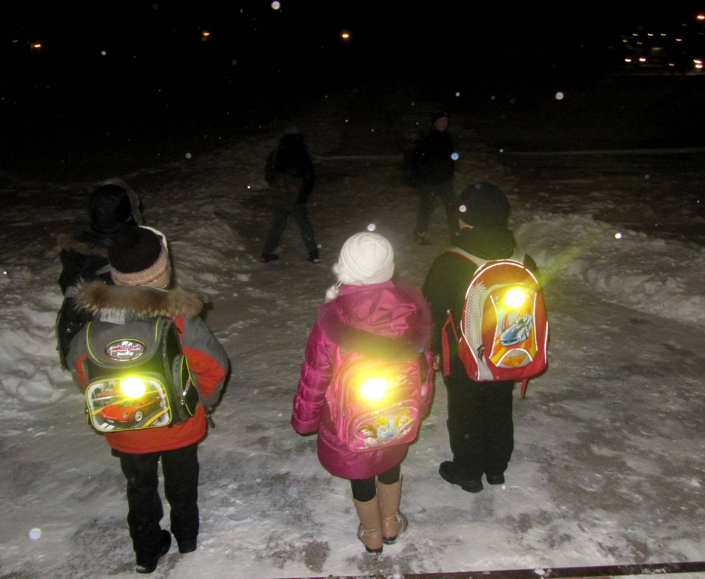



**КИБЕРТРАВЛЯ - ЭТО**

**намеренные оскорбления, угрозы, сообщение другим компрометирующих данных с помощью современных средств коммуникации, как правило, в течение продолжительного периода времени**

**В понятие кибертравля входят:**

**- кибермоббинг;**

**-интернет-моббинг;**

**-кибербуллинг;**

**- троллинг**

**Памятка для родителей «Информационная**

**безопасность детей»**

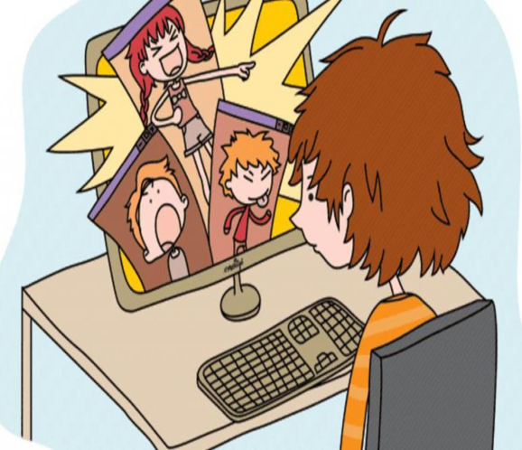

**Усинск, 2021г**

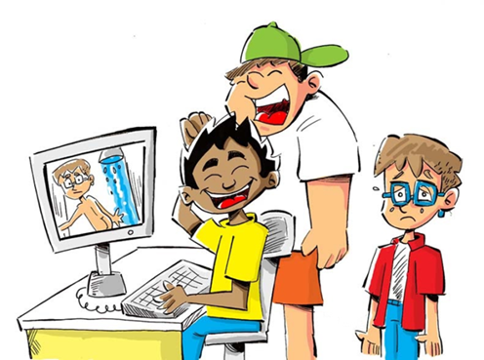

**Признаки информационной травли**

**• изменения в том, как ребенок обращается с устройствами: например, внезапно прекращает их использование, пользуется ими втайне от всех или не может выйти из сети;**

**• изменения в поведении ребенка: подавленное настроение, уход в себя, неоправданная агрессия, отсутствие желания заниматься тем, что обычно нравится делать;**

**• физические симптомы: головная боль, расстройство желудка или снижение аппетита;**

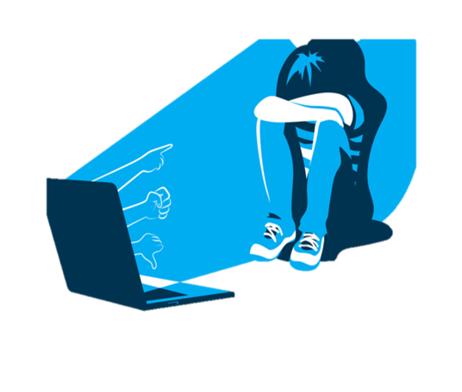**• ребенок отказывается говорить о том, чем занимается в сети, с кем там общается.**

**В целях профилактики кибертравли необходимо!!!**

* 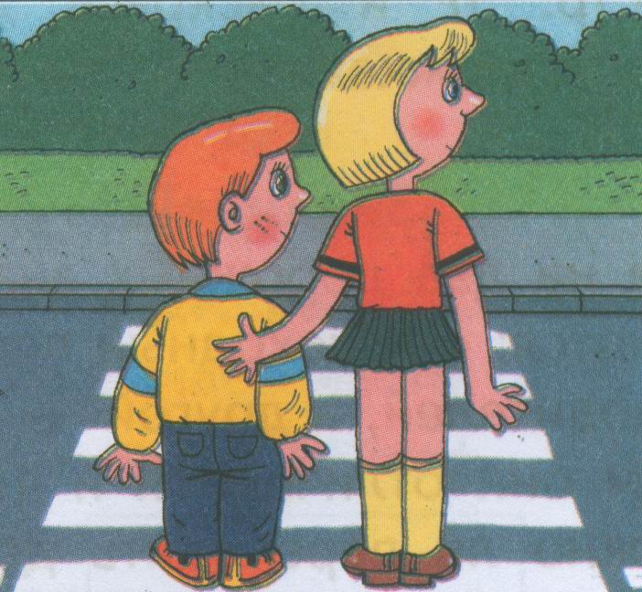**Держите компьютер в оживленном месте квартиры, а не в комнате у ребенка - так вы сможете легко следить за его использованием;**
* **Не подключайте смартфон вашего ребенка к Интернету, таким образом, что вы значительно сократите его времяпрепровождение в сети;**
* **Научите детей правилам безопасности! не размещать в соцсетях личные данные, адрес, номер школы и класса!**
* **Не сообщать пароли от своих страниц!**
* **Покажите настройки приватности. Научите пользоваться ими. Профиль ребенка в социальных сетях должен быть закрыт!**
* **Если у ребенка в социальных сетях есть знакомые намного старше его, следует провести беседу с ребенком!**

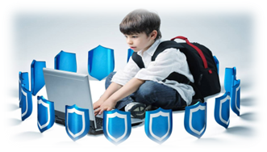

**Кибербуллинг** – преследование сообщениями, содержащими оскорбления, агрессию, запугивание; социальное бойкотирование с помощью различных интернет-сервисов (одноклассники, ВК и др.)

